Πληροφορική Α Γυμνασίου

Γεια σας παιδιά, στη σημερινή δραστηριότητα θα δημιουργήσουμε με το πρόγραμμα της ζωγραφικής ένα πουλάκι πάνω σε ένα κλαδί. Θα πρέπει να χρησιμοποιήσετε το εργαλείο με τις καμπύλες. Όταν τελειώσετε βάλτε ότι χρώματα θέλετε για να το ζωγραφίσετε και αποθηκεύσετε το στο φάκελο με τις εικόνες που δημιουργήσαμε στο προηγούμενο μάθημα με όνομα bird.

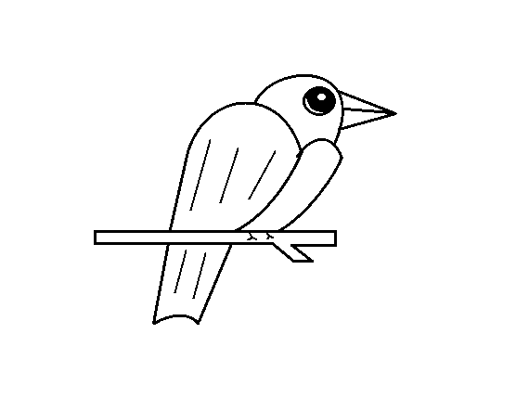

**Καλή συνέχεια και να θυμάστε, μένουμε μέσα και πλένουμε καλά τα χέρια μας!**